Roční projekt

2022 - 2023

Školní družina - II. oddělení

„Křížem krážem pohádkami“

Zaměření na

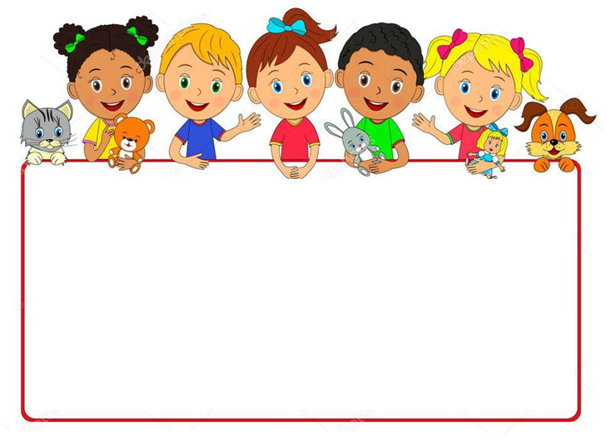svět nekonečné moudrosti,

fantazie a poučení

Motto

„Pohádky - to je kouzlo života.“

Stella Zázvorková  
  
Zdroj: <https://citaty.net/citaty-o-pohadkach>

Cíl projektu:

→ podněcování ke kreativitě

→ rozvoj fantazie a řeči dítěte

→ vyjadřování a pociťování radosti

Časová náročnost:

→ roční plán rozpracován do 10 měsíců školní docházky

Komu je projekt určen:

→ projekt je určen všem žákům 1. ZŠ

Rozvoj klíčových kompetencí:

→ poznává smysl a cíl učení

→ ověřuje prakticky správnost řešení

→ rozumí různým typům textů a záznamůálů

→ chápe základní principy, na nichž spočívají zákony a společenské normy

Očekávané výstupy:

→ chování – jednotlivec, skupina

→ umění spolupráce, komunikace

Formy práce:

→ individuální práce

→ spolupráce v týmu

→ práce s médii

→ práce s textem

→ praktické a výtvarné činnosti

Hodnocení:

→ zpětná vazba od dětí, rodičů, pedagogů

→ články do školního časopisu

**Měsíční témata**

**Září O Budulínkovi - chování**

**Říjen Otesánek - strava**

**Listopad Sněhurka a 7 trpaslíků - kamarádi**

**Prosinec Perníková chaloupka - kouzlo**

**Leden Dvanáct měsíčků - čas**

**Únor Sedmero krkavců - pomoc**

**Březen Ošklivé káčátko - zvířata**

**Duben Pohádky z mechu a kapradí - příroda**

**Květen Broučci - rodina**

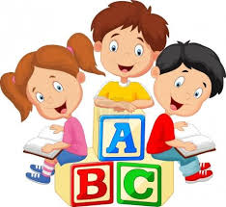**Červen Mach a Šebestová - přání**

**Celý rok nás budou provázet pohybové aktivity, kreslení a hry, které známe nebo se teprve naučime.**

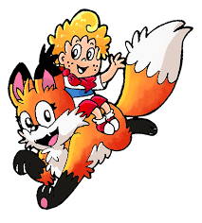**Září**

**O Budulínkovi - chování**

* Seznámení dětí s tematickým plánem

„Z pohádky do pohádky“

* Poučení dětí podle ŠŘ, ŘŠD a ŘŠJ
* Seznámení se s hygienickými pravidly a s pravidly školní družiny a jejich doplňování
* Bezpečná cesta do školy a ze školy
* Četba pohádky, sledování filmové pohádky – rozdíly
* Kresba, modelování, výroba záložky do knihy
* Hry a sporty na pozemku školy
* Světový den cestovního ruchu (Světový den turistiky) 27. 9.- pochoďák

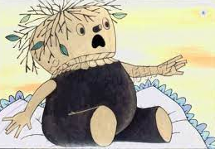**Říjen**

**Otesánek - strava**

* Seznámení se s pohádkou – četba, film
* Zásady stravování - hygiena, zdravá výživa
* Sestavení jídelníčku - jídla, která mám rád/a
* Podzim – znaky, počasí, práce na zahradě-na poli, sklizeň
* Vycházka – sběr barevného listí
* Společenské a stolní hry – pravidla
* Výroba výzdoby – strašidla
* Světový den výživy – 16.10. – příprava svačiny z ovoce a zeleniny

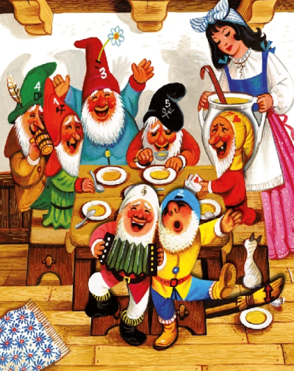**Listopad**

**Sněhurka a 7 trpaslíků - kamarádi**

* Seznámení se s pohádkou –četba a film - porovnání
* Komunitní kruh –přirovnání vlastnosti trpaslíků s lidskými vlastnostmi -
* Předvádění pohádkových hrdinů - vlastností
* Podzim v přírodě–vycházky do přírody, hry s

přírodninami, stavby z přírodního materiálu

* Míčové hry
* Hry pro nevlídná odpoledne
* Omalovánky
* Jablíčkový týden – pečení závinu, výstava jablek
* Světový den pozdravů – 21.11. – společný plakát

**Prosinec**

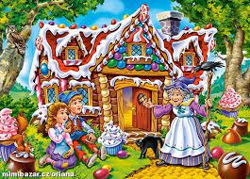**Perníková chaloupka - kouzlo**

* Seznámení se s veršovanou pohádkou
* Výroba perníkové chaloupky, pečení a zdobení perníčků
* Vánoční výzdoba
* Kouzla Vánoc – přání - dopisy Ježíškovi, Ježíškovy příhody – četba knihy
* Pranostiky
* Slovní hry, jazykolamy
* Pohybové hry v tělocvičně
* Mezinárodní den civilního letectva – 7.12. – skládání vlaštovek – soutěž v házení (dolet, výzdoba)

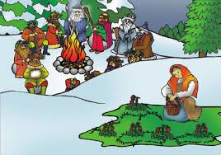**Leden**

**Dvanáct měsíčků - čas**

* Seznámení se s pohádkou - čtenou i filmovou verzí
* Čas – rok, měsíc, týden, den
* Poznávání měsíců a jejich charakteristiky
* Výroba kalendáře
* Zimní sporty na školním pozemku
* Vycházky
* Sledování zimní přírody – co se děje se zvířaty, krmení ptáků – doplňování krmítek
* Tři Králové – 6.1. – lidové zvyky

**Únor**

**Sedmero krkavců - pomoc**

* Seznámení s pohádkou
* Komunitní kruh - komu nebo čemu můžeme pomoci
* Druhy pomoci – zdravotní první pomoc, pomoc v domácnosti, starším lidem, Zemi
* Zimní radovánky
* Výroba přání – koho mám rád/a
* Masopust – co to je, maškarní odpoledne Únor bílý – svaly sílí – sportovec družiny ( skoky přes švihadlo, běh, skoky na jedné noze, skok z místa, hod na cíl)
* Světový den nemocných – 11.2. - první pomoc – obvazová technika

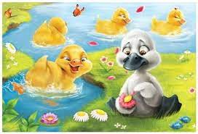**Březen**

**Ošklivé káčátko - zvířata**

* Seznámení s pohádkou čtenou i animovanou
* Pohádky se zvířaty, bajky – výtvarná soutěž
* Jaro – březen – měsíc knihy a čtenářů
* Měsíc mláďat, poznávání ptáků - kvíz
* Práce s encyklopedií zvířat
* Spaní ve škole -Noc s Andersenem – 31.3.
* Světový den poezie - 21.3. – výstava knih s básničkami, veršovanými pohádkami

**Duben**

**Pohádky z mechu a kapradí - příroda**

* Seznámení s knihou – autor, ilustrátor, animátor
* Duben na zahradě, v přírodě – vycházky
* Poznávání rostlin – rozdělení na dřeviny, byliny, okrasné a užitkové
* Duben – příroda na Zemi – přání – kolektivní práce
* Komunitní kruh – co mohu dělat pro přírodu
* Příroda a hudba - poslech
* Mezinárodní den tance – 20.4. – diskotéka, taneční hry

**Květen**

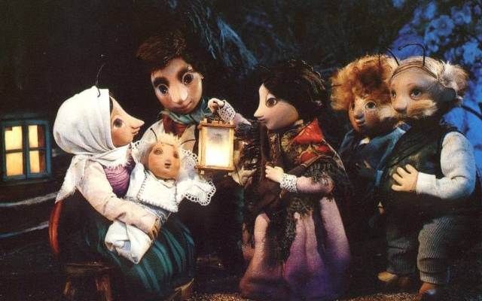**Broučci - rodina**

* Seznámení s knihou, četba, sledování animovaného seriálu
* Členové rodiny, jejich názvy
* Maminka – co mám na ní rád/a
* Přání pro maminku
* Příprava vystoupení ke Dni matek
* Kde bydlím – popis domu, bytu, pokojíčku
* Pomoc v domácnosti
* Mezinárodní den muzeí – 18.5. – druhy muzeí – výlet na Mělník

**Červen**

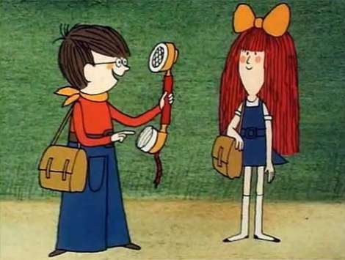**Mach a Šebestová - přání**

* Seznámení s knihou a filmovou verzí pohádek
* Dobrodružství – cesta za pokladem
* Co jsme se všechno naučili – ohlédnutí za školním rokem
* Netradiční pohybové hry, skákání panáka, školka se švihadlem a míčem
* Přání – co bych přál kamarádovi, sourozenci, rodičům ….
* Prázdninová přání – kdybych měl/a sluchátko…
* Mezinárodní den oceánů – 8.6. – skládání lodiček, parníků

**A tak je tady konec vašeho prvního školního roku**

**– vaší školní docházky …….**

**Spoustu věcí jsme spolu zažili a naučili a teď vás čeká zasloužený odpočinek…..**

**Dva měsíce prázdnin !!**

**Věřím, že se vám splní nějaké to pohádkové přání a v září se opět sejdeme ….**

